**Муниципальное общеобразовательное автономное учреждение «Лицей № 1 г. Орска Оренбургской области»**

**Городская научно-практическая конференция школьников**

**«Хочу все знать!»**

**Секция: математика**

**Тема: «Дроби вокруг нас»**

**Автор работы: обучающаяся 8 «Б» класса**

**Гасанова Диана**

**Руководитель: учитель математики**

**Чернышова Е.А.**

**Орск, 2021**

Содержание

Введение 2

1. Возникновение дробей 2

2.Понятие обыкновенной дроби 2

3. Виды дробей 2

4. Основные свойства дробей 2

5. Десятичные дроби. Кто и как изобрёл десятичные дроби 2

Применение дробей в повседневной жизни 2

Заключение……………………………….…………………………………………19

Список литературы…………………………………………………………...…….20

Приложения ………………………………………………………………………..21

# Введение

Еще в 5-м классе мы начали изучать дроби. Это очень необычные числа, начиная с их непривычной записи и заканчивая сложными правилами действий с ними. С первого знакомства с ними было понятно, что без них не обойтись даже в обычной жизни, так как нам каждый день приходится сталкиваться с проблемой деления целого на части, и нам даже в определенный момент кажется, что нас больше окружают не целые, а дробные числа. Мне стало интересно узнать: как и когда они появились. Нужны ли дроби? Важны ли они? Как часто в повседневной жизни мы сталкиваемся с ними? Какие профессии не могут обойтись без дробей? Как обыкновенные и десятичные дроби используются человеком в повседневной жизни?

**Цель исследования**- показать необходимость и важность использования дробей при решении практических задач в повседневной жизни.

**Задачи исследования:**

1. собрать дополнительный теоретический материал по теме «Дроби»
2. узнать, что такое дробь, какие виды дроби существуют
3. изучить историю возникновения дробей
4. рассмотреть применение дробей в повседневной жизни
5. сделать подборку задач с дробями
6. создать презентациюпо проекту

**Объект исследования** – математика.

**Предмет исследования** – обыкновенные и десятичные дроби.

Методы исследования: сравнение, обобщение, анализ, изучение литературы и интернет ресурсов.

# 1. Возникновение дробей

Одним из самых сложных разделов математики по сей день считаются дроби. История дробей насчитывает не одно тысячелетие. Умение делить целое на части возникло на территории древнего Египта и Вавилона. С годами усложнялись операции, проделываемые с дробями, менялась форма их записи. У каждого государства древнего мира были свои особенности во «взаимоотношениях» с этим разделом математики. Что такое дробь?

Когда возникла необходимость делить целое на части без лишних усилий, тогда и появились дроби. История дробей неразрывна связана с решением утилитарных задач. Сам термин «дробь» имеет арабские корни и происходит от слова, обозначающего «ломать, разделять». С древних времен в этом смысле мало что изменилось. Современное определение звучит следующим образом: дробь — это часть или сумма частей единицы. Соответственно, примеры с дробями представляют собой последовательное выполнение математических операций с долями чисел. Сегодня различают два способа их записи. Обыкновенные и десятичные дроби возникли в разное время: первые являются более древними. Пришли из глубины веков. Впервые оперировать дробями начали на территории Египта и Вавилона. Подход математиков двух государств имел значительные отличия. Однако начало и там и там было положено одинаково. Первой дробью стала половина или 1/2. Дальше возникла четверть, треть и так далее. Согласно данным археологических раскопок, история возникновения дробей насчитывает около 5 тысяч лет. Впервые доли числа встречаются в египетских папирусах и на вавилонских глиняных табличках (Рис. 1)

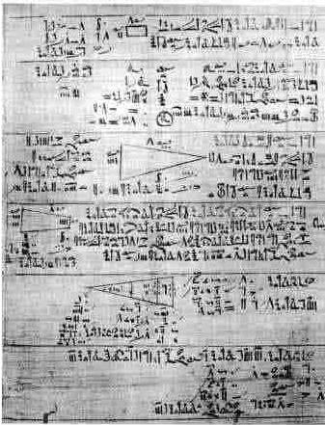

Рисунок 1

Виды обыкновенных дробей сегодня включают в себя и так называемые египетские. Они представляют собой сумму нескольких слагаемых вида 1/n. Числитель — всегда единица, а знаменатель — натуральное число. Появились такие дроби, как ни трудно догадаться, в древнем Египте. При расчетах все доли старались записывать в виде таких сумм (например, 1/2 + 1/4 + 1/8). Отдельными обозначениями обладали только дроби 2/3 и 3/4, остальные разбивались на слагаемые. Существовали специальные таблицы, в которых доли числа представлялись в виде суммы. Наиболее древнее из известных упоминаний такой системы встречается в Математическом папирусе Ринда, датируемом началом второго тысячелетия до нашей эры. Он включает таблицу дробей и математические задачи с решениями и ответами, представленными в виде сумм дробей. Египтяне умели складывать, делить и умножать доли числа. Дроби в долине Нила записывались с помощью иероглифов. Представление доли числа в виде суммы слагаемых вида 1/n, характерное для древнего Египта, использовалось математиками не только этой страны. Вплоть до Средних веков египетские дроби применялись на территории Греции и других государств.

**Развитие математики в Вавилоне.**

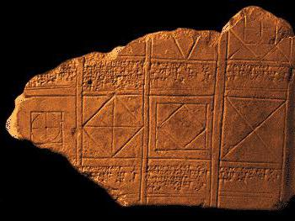

Рисунок 2

Иначе выглядела математика в Вавилонском царстве. История возникновения дробей здесь напрямую связана с особенностями системы счисления, доставшейся древнему государству в наследство от предшественника, шумеро-аккадской цивилизации. Расчетная техника в Вавилоне была удобнее и совершеннее, чем в Египте. Математика в этой стране решала гораздо больший круг задач. Судить о достижениях вавилонян сегодня можно по сохранившимся глиняным табличкам (Рис. 2), заполненным клинописью. Благодаря особенностям материала они дошли до нас в большом количестве. По мнению некоторых ученых, математики в Вавилоне раньше Пифагора открыли известную теорему, что, несомненно, свидетельствует о развитии науки в этом древнем государстве.

**Дроби: история дробей в Вавилоне.**

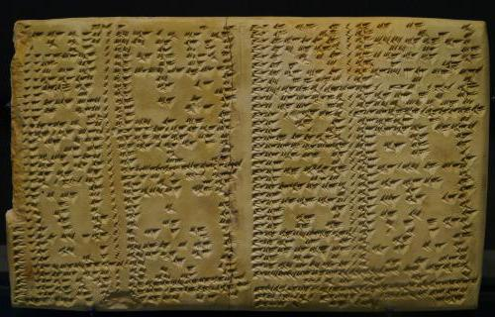

Рисунок 3

Система счисления в Вавилоне была шестидесятеричной. Каждый новый разряд отличался от предыдущего на 60 (Рис. 3). Такая система сохранилась в современном мире для обозначения времени и величин углов. Дроби также были шестидесятеричными. Для записи использовали специальные значки. Как и в Египте, примеры с дробями содержали отдельные символы для обозначения 1/2, 1/3 и 2/3. Вавилонская система не исчезла вместе с государством. Дробями, написанными в 60-тиричной системе, пользовались античные и арабские астрономы и математики. Древняя Греция История обыкновенных дробей мало чем обогатилась в древней Греции. Жители Эллады считали, что математика должна оперировать лишь целыми числами. Поэтому выражения с дробями на страницах древнегреческих трактатов практически не встречались. Однако определенный вклад в этот раздел математики внесли пифагорейцы. Они понимали дроби как отношения или пропорции, а единицу считали также неделимой. Пифагор с учениками построил общую теорию дробей, научился проводить все четыре арифметические операции, а также сравнение дробей путем приведения их к общему знаменателю.

**Древняя Греция.**

История обыкновенных дробей мало чем обогатилась в древней Греции. Жители Эллады считали, что математика должна оперировать лишь целыми числами. Поэтому выражения с дробями на страницах древнегреческих трактатов практически не встречались. Однако определенный вклад в этот раздел математики внесли пифагорейцы. Они понимали дроби как отношения или пропорции, а единицу считали также неделимой. Пифагор с учениками построил общую теорию дробей, научился проводить все четыре арифметические операции, а также сравнение дробей путем приведения их к общему знаменателю.

**Священная римская империя.**

Римская система дробей была связана с мерой веса, называемой «асс». Она делилась на 12 долей. 1/12 асса называлась унцией. Для обозначения дробей существовало 18 названий. Приведем некоторые из них: семис — половина асса; секстанте — шестая доля асса; семиунция — пол-унции или 1/24 асса. Неудобство такой системы заключалось в невозможности представить число в виде дроби со знаменателем 10 или 100. Римские математики преодолели трудность с помощью использования процентов.

**Написание обыкновенных дробей .**

В Античности дроби уже писали знакомым нам образом: одно число над другим. Однако было одно существенное отличие. Числитель располагался под знаменателем. Впервые так писать дроби начали в древней Индии. Современный нам способ стали использовать арабы. Но никто из названных народов не применял горизонтальную черту для разделения числителя и знаменателя. Впервые она появляется в трудах Леонардо Пизанского, более известного как Фибоначчи, в 1202 году.

**Китай.**

Если история возникновения обыкновенных дробей началась в Египте, то десятичные впервые появились в Китае. В Поднебесной империи их стали использовать примерно с III века до нашей эры. История десятичных дробей началась с китайского математика ЛюХуэя(Рис. 4), предложившего использовать их при извлечении квадратных корней.

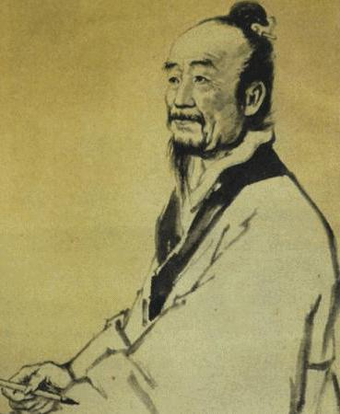

Рисунок 4

В III веке нашей эры десятичные дроби в Китае стали применяться при расчете веса и объема. Постепенно они все глубже начали проникать в математику. В Европе, однако, десятичные дроби стали использоваться гораздо позже.

**Дроби на Руси.**

На русской земле первым математиком, изложившим деление целого на части, стал новгородский монах Кирик. В 1136 году он написал труд, в котором изложил метод «счисления лет». Кирик занимался вопросами хронологии и календаря. В своем труде он привел в том числе и деление часа на части: пятые, двадцать пятые и так далее доли. Деление целого на части применялось при расчете размера налога в XV-XVII веках. Использовались операции сложения, вычитания, деления и умножения с дробными частями. Само слово «дробь» появилось на Руси в VIII веке. Оно произошло от глагола «дробить, разделять на части». Для названия дробей наши предки использовали специальные слова. Например, 1/2 обозначалась как половина или полтина, 1/4 — четь, 1/8 — полчеть, 1/16 — полполчеть и так далее. Полная теория дробей, мало чем отличающаяся от современной, была изложена в первом учебнике по арифметике, написанном в 1701 году Леонтием Филипповичем Магницким. «Арифметика» состояла из нескольких частей. О дробях подробно автор рассказывает в разделе «О числах ломаных или с долями». Магницкий приводит операции с «ломанными» числами, разные их обозначения. Сегодня по-прежнему в числе самых сложных разделов математики называются дроби. История дробей также не была простой. Разные народы иногда независимо друг от друга, а иногда заимствуя опыт предшественников, пришли к необходимости введения, освоения и применения долей числа. Всегда учение о дробях вырастало из практических наблюдений и благодаря насущным проблемам. Необходимо было делить хлеб, размечать равные участки земли, высчитывать налоги, измерять время и так далее. Особенности применения дробей и математических операций с ними зависели от системы счисления в государстве и от общего уровня развития математики. Так или иначе, преодолев не одну тысячу лет, раздел алгебры, посвященный долям чисел, сформировался, развился и с успехом используется сегодня для самых разных нужд, как практического характера, так и теоретического.

# 2.Понятие обыкновенной дроби

Обыкновенной дробью называют число, которое обозначает часть от целого или несколько частей от единого целого. Оно состоит из числителя и знаменателя. Записывается при помощи черты. Сверху пишется числитель, снизу – знаменатель.

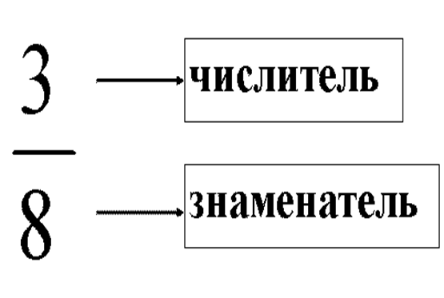

# 3. Виды дробей

Если числитель дроби меньше её знаменателя, то дробь называется **правильной.**

Если числитель дроби больше её знаменателя или равен ему, то дробь называется **неправильной.**

Перевод неправильной дроби в смешанную дробь – это выделение натурального числа из дроби.

Если дробь состоит из натурального числа и правильной дроби, то такая дробь называется **смешанной.**

# 4. Основные свойства дробей

1) Числитель и знаменатель дроби можно умножать (делить) на одно и то же натуральное число, от этого величина дроби не изменяется.

Основное свойство дроби используется при сокращении дробей и при приведении двух и более дробей к одинаковому знаменателю.

2) Любое натуральное число можно записать в виде обыкновенной дроби со знаменателем 1 (единица). Такая дробь будет неправильной.

# 5. Десятичные дроби. Кто и как изобрёл десятичные дроби

**Аль-Каши из Самарканда.**

Независимо от китайских предшественников десятичные дроби открыл астроном Аль-Каши из древнего города Самарканда. Жил и трудился он в XV веке. Свою теорию ученый изложил в трактате «Ключ к арифметике», увидевшем свет в 1427 году. Аль-Каши предложил использовать новую форму записи дробей. И целая, и дробная часть теперь писались в одной строке. Для их разделения самаркандский астроном не использовал запятую. Он писал целое число и дробную часть разными цветами, используя черные и красные чернила. Иногда для разделения Аль-Каши также применял вертикальную черту.

**Десятичные дроби в Европе.**

Новый вид дробей начал появляться в трудах европейских математиков с XIII века. Нужно заметить, что с трудами аль-Каши, как и с изобретением китайцев они знакомы не были. Десятичные дроби появились в трудах Иордана Неморария. Затем их использовал уже в XVI веке Франсуа Виет. Французский ученый написал «Математический канон», в котором содержались тригонометрические таблицы. В них Виет использовал десятичные дроби. Для разделения целой и дробной части ученый применял вертикальную черту, а также разный размер шрифта. Однако это были лишь частные случаи научного использования. Для решения повседневных задач десятичные дроби в Европе стали применяться несколько позже. Произошло это благодаря голландскому ученому Симону Стевину( Рис. 6) в конце XVI века. Он издал математический труд «Десятая» в 1585 году. В нем ученый изложил теорию использования десятичных дробей в арифметике, в денежной системе и для определения мер и весов.

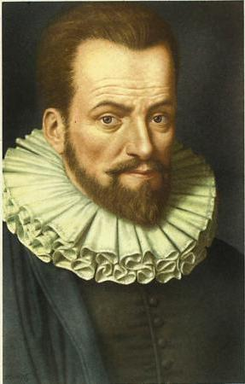

Рисунок 6

Стевин также не пользовался запятой. Он отделял две части дроби при помощи нуля, обведенного в круг (Рис. 7).

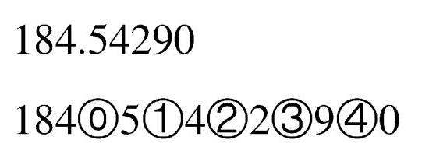

Рисунок 7

Впервые запятая разделила две части десятичной дроби только в 1592 году. В Англии, однако, вместо нее стали применять точку. На территории США до сих пор десятичные дроби пишут именно таким образом. Одним из инициаторов использования обоих знаков препинания для разделения целой и дробной части был шотландский математик Джон Непер. Он высказал свое предложение в 1616-1617 гг. Запятой пользовался и немецкий ученый Иоганн Кеплер.

# Применение дробей в повседневной жизни

**В музыке**

Ноты отличаются по длительности их звучания. Знаком обозначаю целую ноту, нота вдвое короче – половинную - , четвертную - ,восьмую - , шестнадцатую -.

**Золотое сечение**

Золотым сечением называли математики древности и средневековья деление отрезка при котором длина всего отрезка так относится к длине его большей части, как длина большей части к меньшей. Это отношение приближённо равно 0,618. Золотое сечение чаще всего применяется в произведениях искусства, архитектуре, встречается в природе.

Окружающие нас предметы также часто дают примеры золотого сечения. Например, переплёты многих книг имеют отношение ширины и длины, близкое кзначению 0,618.Красивейшее произведение древнегреческой архитектуры – Парфенон построено в V в. До н.э. отношение высоты здания к его длине равно 0,618.

**В географии**

Участки земной поверхности изображаются на карте в уменьшенном виде, для этого используется понятиемасштаба: отношение длины отрезка на карте кдлине соответствующегоотрезка на местности.

Например: масштаб карты означает, что 1см накарте соответствует 10000см на местности.

**В спорте**

Состоялась ½ финала матча Россия-Бразилия

**В бухгалтерии**

Например, чтобы правильно рассчитать заработную плату и налоги, причитающиеся к уплате в бюджет, понадобятся десятичные дроби. Банковские работники используют дроби при расчете кредитных займов. Так ставка по кредиту ПАО «Сбербанк» составляет 12,6%, а в ПАО «Быстрый займ» 33,2 %.

Расчет кредитного займа

|  |  |  |
| --- | --- | --- |
| **Параметры кредитования** | **ПАО «Сбербанк»** | **ПАО «Быстрые деньги»** |
| Размер кредита, в рублях | 30 000 | 30 000 |
| Процентная ставка, % | 12,9 | 33,2% |
| Срок кредита | 5 лет | 5 лет |
| Количество % за 5 лет | 12,9*5 = 64,5 | 33,2*5 = 166 |
| Переплата | 30 000*64,5/100 = 19 350 | 30 000*166/100 = 49 800 |
| Общая сумма выплат | 30 000 + 19350 = 49 350 | 30 000 + 49 800 = 79 800 |
| Ежемесячный платеж | 49 350/5/12 = 822,5 | 75 000/5/12 = 1330 |

**В кулинарии**

Поварам нужны дроби для соблюдения пропорции при приготовлении блюда, расчета калорийности. Но сначала нужно купить определенное количество продуктов и рассчитать пропорции ингредиентов в составе блюда. Само блюдо нужно умело поделить на порции, в чем опять нам помогут дроби. В различных рецептах приготовления часто требуется взять 1/3 стакана сахара или 1/2 чайных ложки соды и т. д.

**В строительстве**

Фасад здания(Рис.5) Первой клинической больницы им. Н.И. Пирогова (Москва) построен так, что если разделить высоту здания по золотому сечению, то получим те или иные выступы, карнизы и т.д. Например, равны отношениям

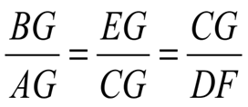

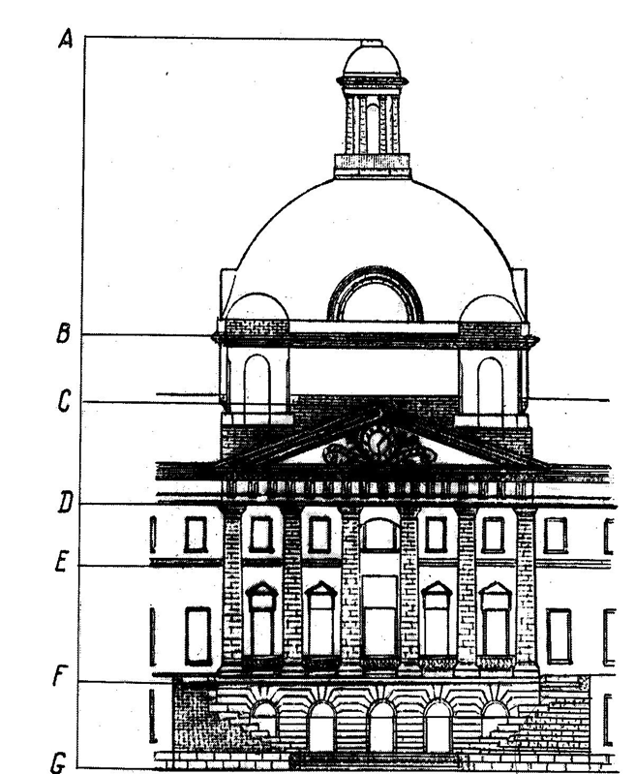

Рисунок 5

**На заводах**

На машиностроительных заводах есть очень увлекательная профессия, называется она - разметчик. Разметчик намечает на заготовке линии, по которым эту заготовку следует обрабатывать, чтобы придать ей необходимую форму.Разметчику приходится решать интересные и подчас нелегкие геометрические задачи, производить арифметические расчеты и т. д.

Например, «Необходимо распределить 7 одинаковых прямоугольных пластинок равными долями между 12 деталями. Принесли эти 7 пластинок разметчику и попросили его, если можно, разметить пластинки так, чтобы не пришлось дробить ни одной из них на очень мелкие части. Значит, простейшее решение - резать каждую пластинку на 12 равных частей - не годилось, так как при этом получалось много мелких долей. Как же быть?

Возможно ли деление данных пластинок на более крупные доли? Разметчик подумал, произвел какие-то арифметические расчеты с дробями и нашел все-таки самый экономный способ деления данных пластинок.

Впоследствии он легко дробил 5 пластинок для распределения их равными долями между шестью деталями, 13 пластинок для 12 деталей, 13 пластинок для 36 деталей, 26 для 21 и т.п.

Оказывается, разметчик представил дробь 7\12 в виде суммы единичных дробей 1\3 + 1\4. Значит, если из 7 данных пластинок 4 разрезать на три равные части каждую, то получим 12 третей, то есть по одной трети для каждой детали. Остальные 3 пластинки разрежем 4 равные части каждую, получим 12 четвертей, то есть по одной четверти для каждой детали. Аналогично, используя представления дробей в виде суммы единичных дробей 5\6=1\2+1\3;

13\121\3+3\4;

13\36=1\4+1\9.

**Заключение**

В процессе выполнения исследовательской работы, я в соответствии ее цели и задачам, получила важные для себя выводы и результаты:

- Дроби нашли широкое применение в окружающей нас жизни и  в различных науках;

- Существует ряд профессий, которым необходимы знания обыкновенных дробей.

Людям этих профессий необходимо уметь решать задачи на дроби, знать правила сложения, вычитания, умножения и деления дробей.

Я считаю, что какую бы профессию не выбрал человек в будущем, он обязательно встретится с дробями.

Математика нужна каждому и везде! Математика — наука, как прошлого, так и будущего. Я убеждена, что математика в жизни каждого из нас будет нужна. Надеюсь, что моя работа будет полезна и поучительна.

Список литературы

1. Виленкин Н.Я. За страницами учебника математики: Арифметика. Алгебра. Геометрия : Кн. для учащихся 10-11-х кл. общеобразоват. учреждений / Н. Я. Виленкин, Л. П. Шибасов, З. Ф. Шибасова. - М.: Просвещение 2016. – 319 с.

2.Виленкин Н.Я. Математика. 5 класс: учебник для учащихся общеобразовательных учреждений / Н. Я. Виленкин, В. И. Жохов, А. С. Чесноков, С. И. Шварцбурд 2017.

3. Выгодский, М.Я. Арифметика и алгебра в древнем мире / М.Я. Выгодский. – М. ;Л. : ОГИЗ. 2011. – 252 с

4.Википедия [электронный ресурс]: свободная энциклопедия- https://ru.wikipedia.org/wiki/

5.Глейзер Г.И. «История математики в школе», «Математическая энциклопедия»

6.«Толковый словарь современного русского языка» под ред. С.И. Ожегова.

Приложение

**Задачи с дробями**

1. Какая часть фигуры закрашена?

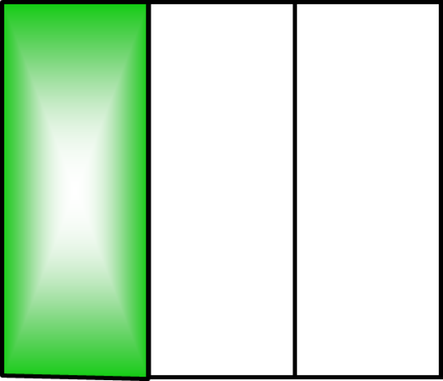

2. Какая часть фигуры закрашена?

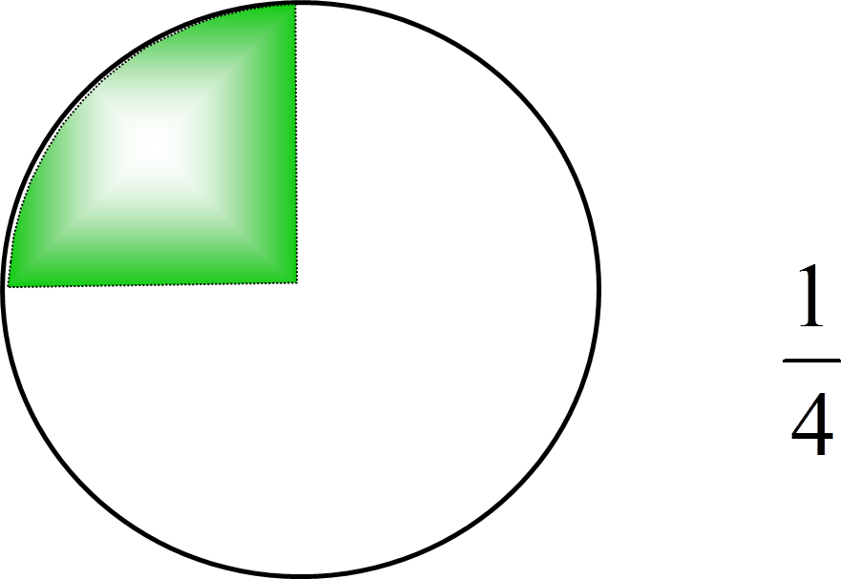

3. Какая часть фигуры закрашена?

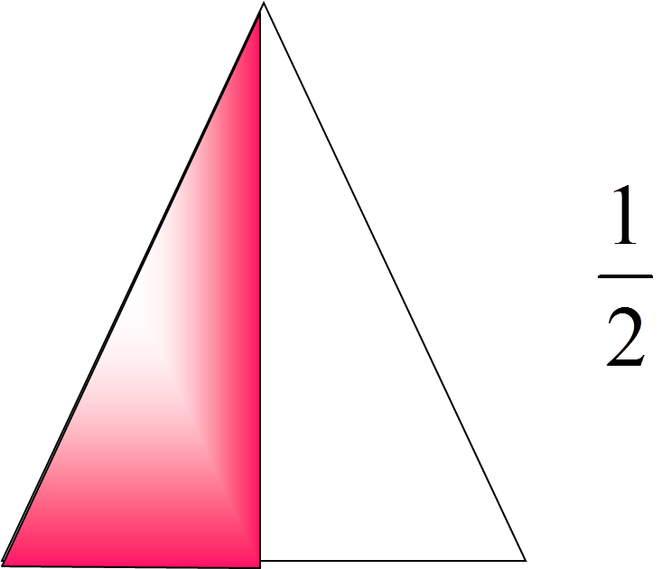

4. Какая часть фигуры закрашена?

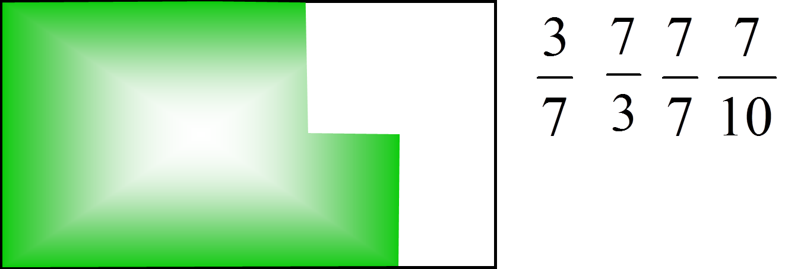

5. Какая часть фигуры закрашена?

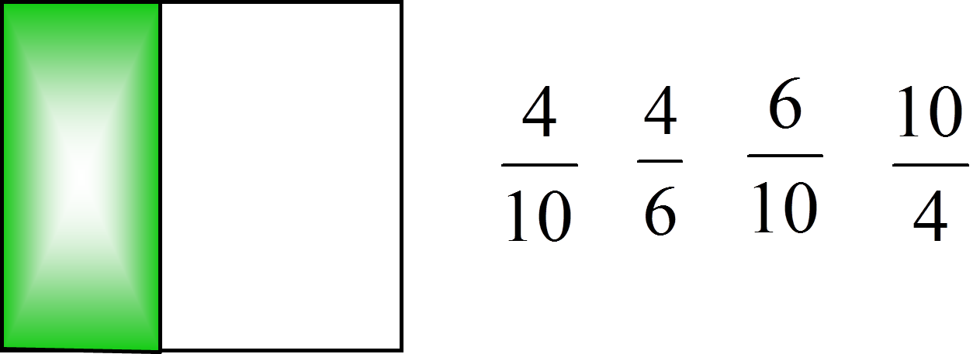

6. Какая часть фигуры закрашена?

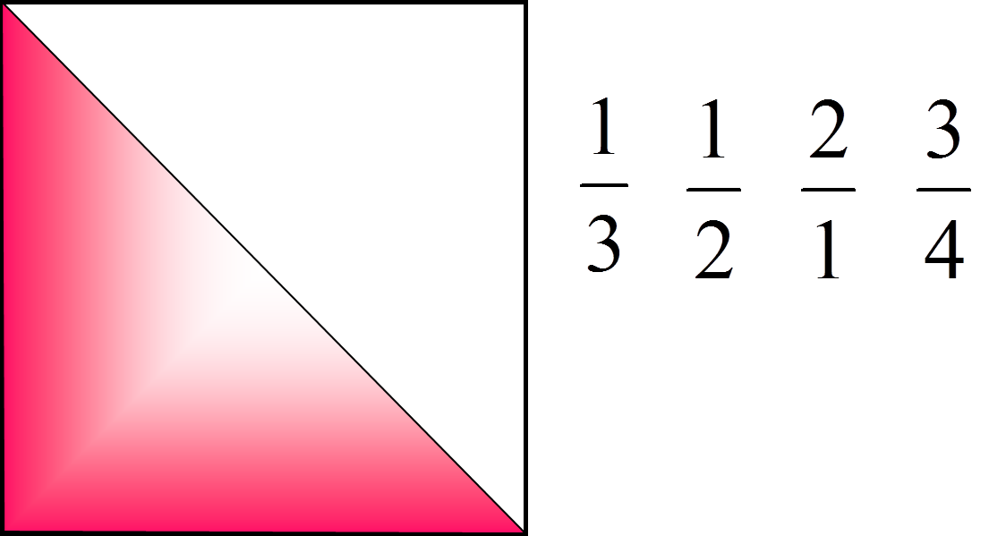

7. Какая часть фигуры закрашена?

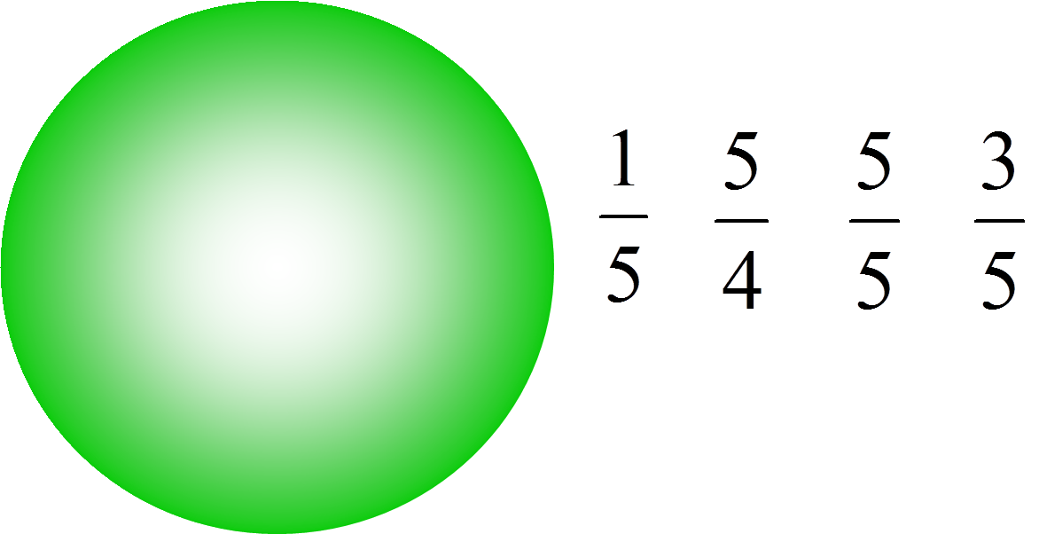

8.Какая часть фигуры закрашена?

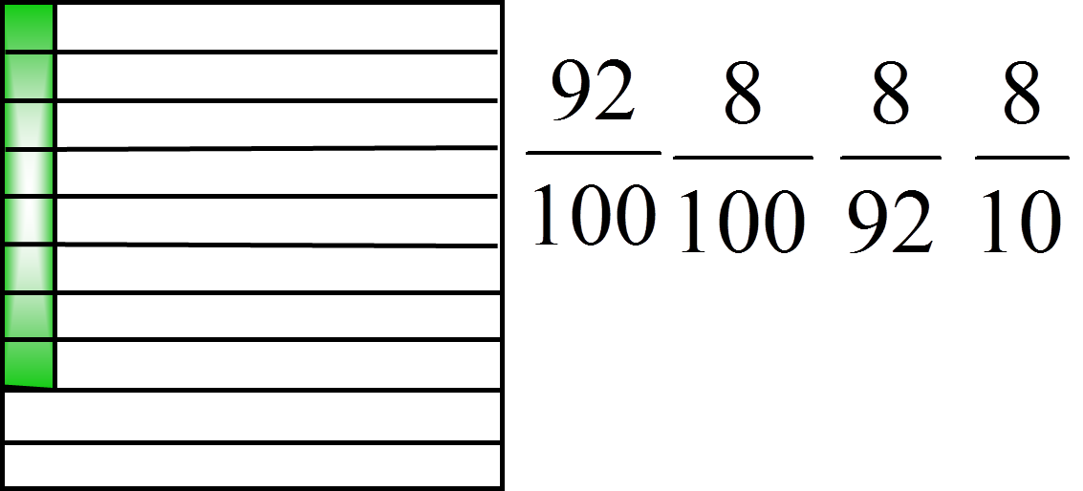

Задача 1.

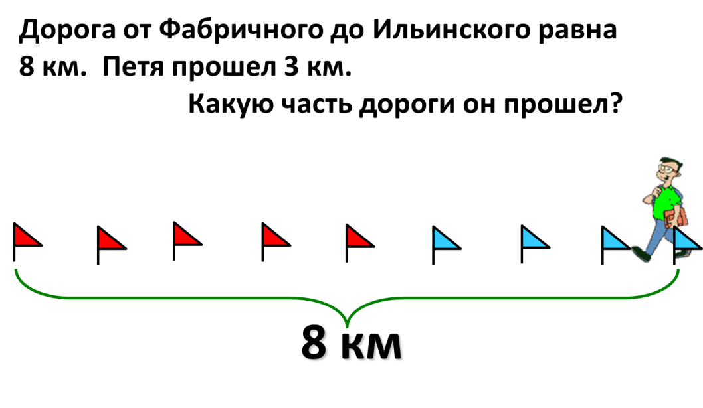

Задача 2.

